|  |
| --- |
| amblemi  **REPUBLIKA E KOSOVËS KOMUNA E LIPJANIT**  **REPUBLIKA KOSOVA OPŠTINA LIPLJAN**  **REPUBLIC OF KOSOVA MUNICIPALITY OF LIPJAN**  **Zyra e Kryetarit të Komunës** |
| **PROCESVERBALI**  **NGA DISKUTIMI - PLANI I VEPRIMIT PËR TË ZHVENDOSURIT DHE ZGJEDHJE TË QENDRUESHME 2022-2025**  – 2024Strate  **PROCESVERBALI**  **NGA DISKUTIMI- PLANI I VEPRIMIT PËR TË ZHVENDOSURIT DHE ZGJEDHJE TË QENDRUESHME 2022-2025**  **INFORMATË RRETH NJOFTIMIT** |

**Hyrje**

Në mbështetje të neneve 13, 58 dhe 68 par 68.4 të Ligjit për Vetëqeverisjen Lokale Nr.03/L-040, Gazeta Zyrtare e Republikës së Kosovës, nr.28 të datës 4 qershor 2008, neneve 40, 41 dhe 67 të Statutit të Komunës së Lipjanit 15Nr.110-78095 i datës 24.12.2021, Udhëzimit Administrativ (MAPL) nr.03/2020 për transparencë në Komuna, Udhëzimit administrativ (MAPL) nr.06/2018 për standardet minimale të konsultimit publik në Komuna, Rregullores mbi Transparencën në Komunën e Lipjanit Nr. 15-353-35739 e datës 30.06.2021 si dhe Planit të Veprimit për transparencë në Komunë, dhe me qëllim të nxitjes dhe sigurimit të pjesëmarrjes së qytetarëve dhe palëve të tjera gjatë procesit të politikbërjes dhe vendimarrjes së Kuvendit të Komunës së Lipjanit, Komisioni punues ka shpallur në Diskutim Publik – Planin e Veprimit për të zhvendosurit dhe

Zgjedhje të Qendrueshme 2022-2025 si dhe me datën 16.06.2022, ka mbajtur konsultim publik në sallën e Kuvendit Komunës duke filluar nga ora 10:00 me qytetarët.

**Ecuria e Procesit**

Komisioni punues në harmoni me ligjin për Vetëqeverisje Lokale dhe dispozitat e Udhëzimit administrativ (MAPL) nr.06/2018 për standardet minimale të konsultimit publik në Komuna dhe në bashkëpunim me kordinatorin për konsultime publike ka publikur në web faqen e komunës Planin e Veprimit për të zhvendosurit dhe Zgjedhje të Qendrueshme 2022-2025.

Shih linqet:

<https://kk.rks-gov.net/lipjan/konsultimet-publike/dokumentet-ne-konsultim-publik/?page=2022>

https://www.facebook.com/photo.php?fbid=391941346293553&set=pb.100064330733832.-2207520000.&type=3

**NGA DISKUTIMI- PLANI I VEPRIMIT PËR TË ZHVENDOSURIT DHE ZGJEDHJE TË QENDRUESHME 2022-2025**

**KONSULTIMI PUBLIK**

Njoftimi për diskutim publik është shpall në afatin e paraparë ligjor, duke u bazuar në nenin 16 të Udhëzimit administrativ (MAPL) nr.06/2018 për standardet minimale të konsultimit publik në Komuna, po ashtu palët e interesuara janë njoftuar me datën, vendin, kohën për mbajtjen e takimit publik.

Njoftimit i është bashkangjitur edhe linku i konlsultimeve publike ku ka qenë në diskutim publik Plani i Veprimit për të Zhvendosurit dhe Zgjedhje të Qendrueshme 2022-2025 si edhe informatë shtesë se kujt i adresohen komentet.

Shih linqet:

<https://kk.rks-gov.net/lipjan/wp-content/uploads/sites/20/2022/07/Njoftimi-per-debat-publik.pdf>

<https://www.facebook.com/photo.php?fbid=404821598338861&set=pb.100064330733832.-2207520000.&type=3>

Ndërsa takimi konsultativ është realizuar në kohën e paraparë siç është cekur më lartë.

Ky projekt – plan u prezantua nga zyra Komunale për Komunitete dhe Kthim, ku u theksua përkushtimi dhe vullnetin politik i Komunës së Lipjanit për ofrimin e mjedisit të sigurt dhe mundësinë e kthimit e të gjithë qytetarëve, të zhvendosur brenda dhe jashtë Kosovës, pa dallim etnie, fesë dhe përkatësisë politike.

Konsideratë e veçantë do t'i kushtohet integrimit socio-ekonomik gjatë hartimit të planit të veprimit i cili do ti përgjigjet aftësive aktuale të familjeve të kthyera në mënyrë që të sigurohet zgjidhja e qëndrueshme e të kthyerve.

Më tej u tha se ky plan veprimi ka për qëllim ta ndihmojë Komunën në përmbushjen e obligimeve të veta në lidhje me procesin e kthimit dhe të ri-integrimit në bazë të Rregullores nr. 01/2018 për kthimin e personave te zhvendosur dhe zgjidhje te qëndrueshme, në bazë të kërkesës për asistencë për kthim vullnetarë nga personat e zhvendosur dhe vlerësimit të nevojave specifike sipas sistemit të menaxhimit të të dhënave.

**NGA DISKUTIMI- PLANI I VEPRIMIT PËR TË ZHVENDOSURIT DHE ZGJEDHJE TË QENDRUESHME 2022-2025**

**KONSULTIMI PUBLIK**

Komuna gjithashtu do të bashkëpunojë ngushtë me të gjitha organizatat vendore dhe ndërkombëtare që punojnë në fushën e të drejtave të komuniteteve, kthimit, dhe ri-integrimit, si dhe me donatorët e mundshëm dhe do të përcjell për së afërmi procesin e implementimit te PKV-se në mënyrë efikase përmes vlerësimeve periodike.

ZKKK-ja mbikëqyrë dhe raporton për progresin e arritur në fushën e të drejtave të komuniteteve, qasjes së tyre të barabartë në shërbimet komunale, kthim dhe ri-integrim, sipas Rregullores 01/2018 për kthimin e përsonave të zhvendosur dhe zgjidhjen e qendrueshme.

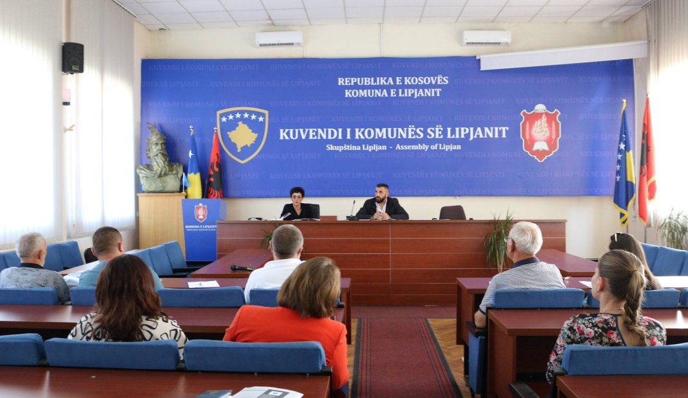

Gjatë këtij debati ka pasur edhe angazhime nga të pranishmit ku është diskutuar për çështjet të cilat i kanë parashtruar qytetarët dhe pjesëmarrësit tjerë deri në finalizimin e këtij Plani.

|  |  |  |
| --- | --- | --- |
| Metodat e Konsultimit | Datat/kohëzgjatja | Numri i pjesëmarrësve/konsultimin publik-kontribuesve |
| 1. Konsultimet me shkrim/në mënyrë elektronike | 30 ditë pranohen | 16 |
| 1. Publikimi në ueb faqe | 30 ditë |  |

Në këtë takim konsultativ kanë marrë pjesë **16** pjesëmarrës, prej tyre **10** femra dhe **6** meshkuj.

**Shtojë: Lista e pjesëmarrësve**